第四部分 实战篇
前面三个部分重点介绍了iOS应用逆向工程的基本概念、工具应用和相关理论，其中穿插的实例有助于增进大家对iOS逆向工程的了解，相信大家也都已经感受到，只有把理论、工具和思想有机结合，才能发挥逆向工程的最大威力。
在完成前三部分之后，很多朋友可能会觉得前面那些零散的简单例子还是过于保守，缺乏一种酣畅淋漓的感觉。因此在实战篇中，我们会用4个原创实例演示理论、工具和思想的有机结合，这部分的逆向目标是：
- Characount for Notes 8
- 自动将指定电子邮件标记为已读
- 保存与分享微信小视频
- 检测与发送iMessage
接下来，就请进入本书最精彩的部分，通过一个个精彩实例去感受iOS逆向工程的强大威力。

第7章 实战1：Characount for Notes 8

7.1 备忘录
iOS的备忘录（以下简称Notes）想必是所有果粉最熟悉的App之一了，从iOS出生到现在，备忘录的风格和功能就没有过大的变动，足见其经典。简洁的风格和便捷的输入让它抓住了笔者的心，在笔者的Notes里记满了自己的小秘密，如图7-1所示。
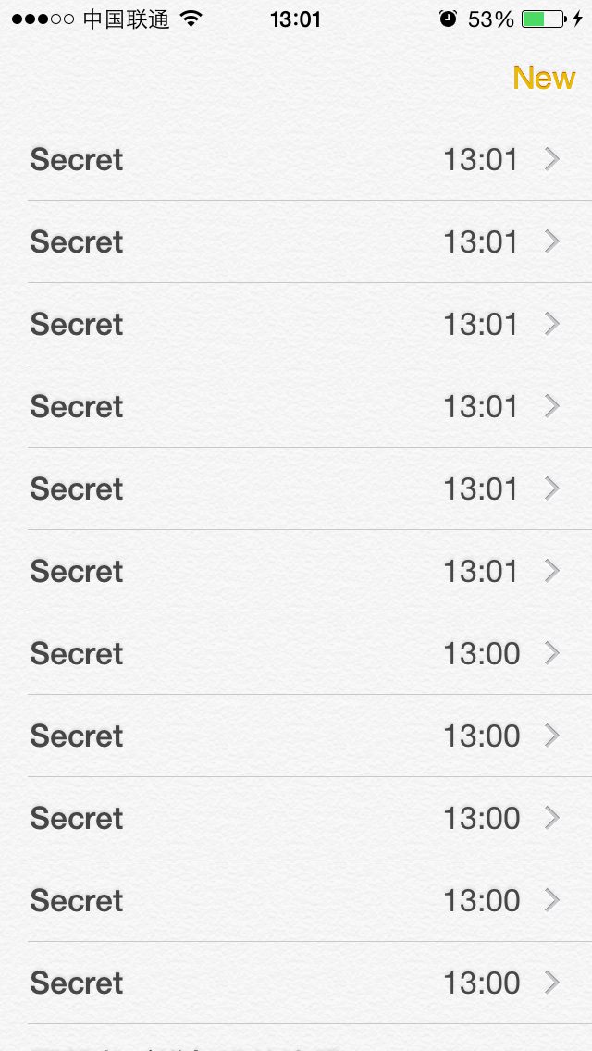
图7- Notes界面
作为Notes的重度用户，笔者不但用它来记录秘密，对于一些需要精雕细琢的短信、微博，笔者都会在Notes里编辑完成后，再发到相应的平台上。因为这类内容都有字数限制，所以笔者也希望Notes可以多一项苹果没有提供的功能——显示每条Note的字数。出于自己动手，丰衣足食的原则，笔者自行开发了Characount for Notes，它是笔者在iOS 6时代使用频率最高的插件之一。因为它难度不大，适合作为iOS逆向工程初学者的敲门砖，所以本章的任务就是在iOS 8上重写Characount for Notes，下面的操作在iPhone 5，iOS 8.1中完成。

7.2 搭建tweak原型
在iOS 8中，Notes原始的阅览界面是这样的，如图7-2所示。
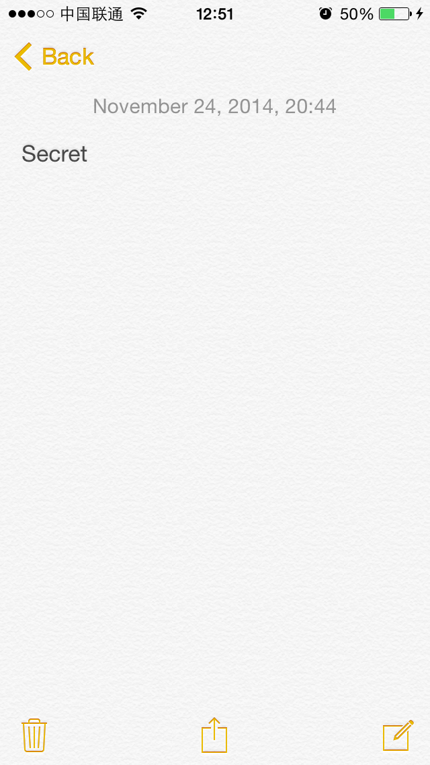
图7- iOS 8的Notes阅览界面
若要在这个界面显示这条note的字数，在哪里显示比较好看呢？不知道你对iOS 6上的Notes有没有印象，那时的每条note都有一个居中显示的标题，如图7-3所示。
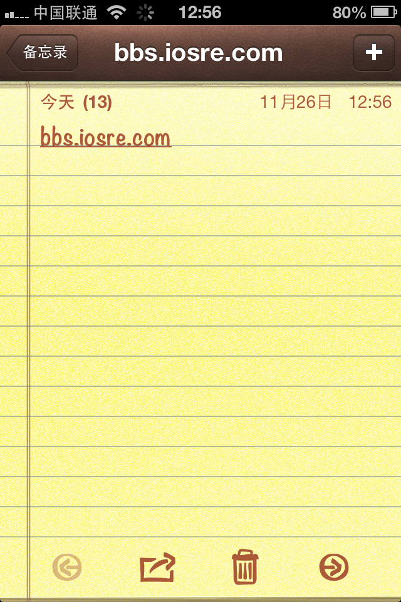
图7- iOS 6的Notes阅览界面
iOS 8把这个标题给去掉了，整个导航栏显得空空荡荡的，不如我们就把字数加在标题所在的位置，如图7-4所示。
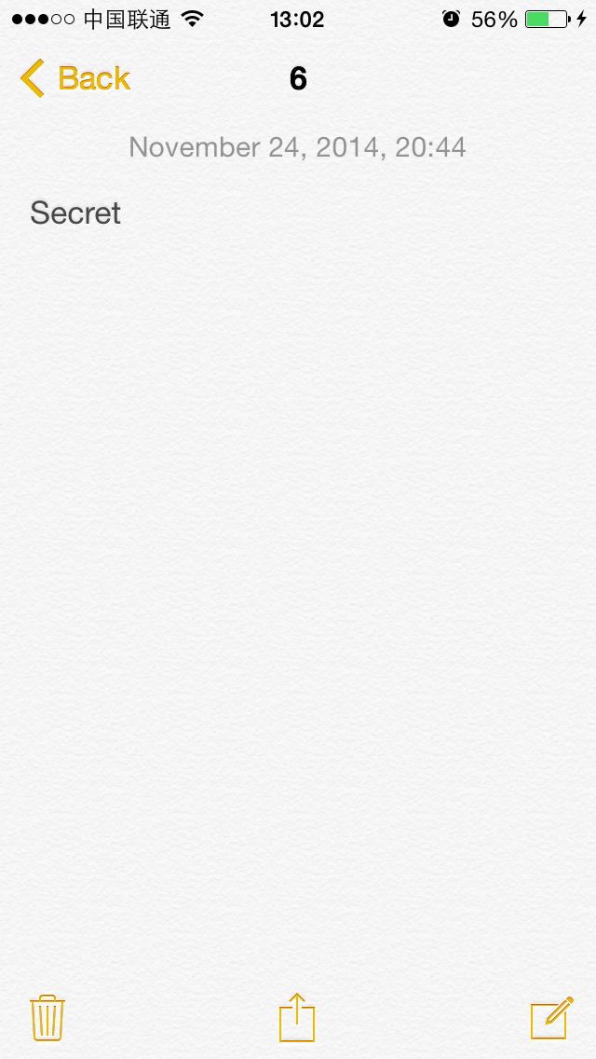
图7- 加上字数之后的阅览界面
效果还不赖！要把Notes改造成这样，需要做些什么工作呢？还记得第5章里说过，在iOS里你看见的每个东西都是一个对象吗？记住这个准则，一起来思考：
（1）每条note都是一个对象，阅览界面涵盖了一条note的内容及修改时间等信息，这些信息都来源于这条note。阅览界面是一个view，可以通过nextResponder追溯到它的controller，用controller又可以访问note的相关数据，可以用于在刚刚进入阅览界面的时候初始化字数标题。
（2）当我们在编辑一条note时，阅览界面的右上方会出现一个“Done”的按钮，如图7-5所示。
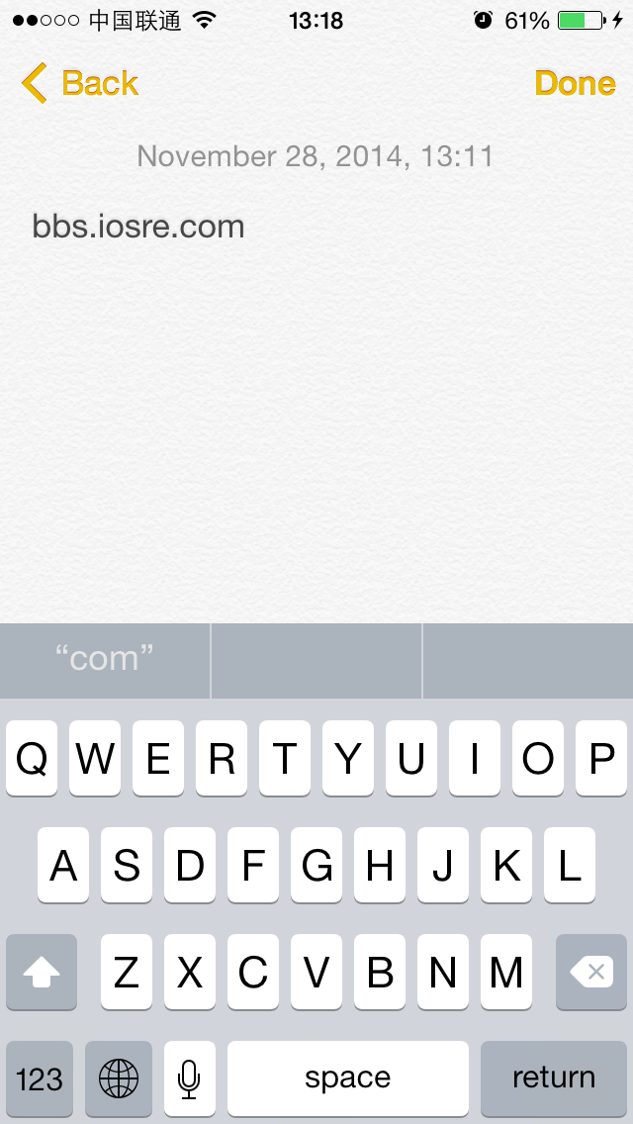
图7- 阅览界面出现“Done”按钮
点击“Done”之后，这条note被保存下来。这个现象说明一条note在编辑过程中是不会实时保存的，不然就不需要这个按钮了。而字数标题随着内容的编辑实时变化的效果是最好的，要达到这种效果，就需要一个实时监测note内容变化的方法，且要从这个方法里拿到当前的字数，实时更新标题——因为这种方法一般是定义在protocol里的，所以要留意各种protocol里有没有出现这类函数。
（3）如果已经搞定了字数，要怎么把它放在导航栏上呢？阅览界面的controller想必是一个UIViewController的子类，而UIViewController有一个名为title的property，因此只要简简单单的调用setTitle:就可以了。
如果能解决上面3个问题，Characount for Notes的技术难点就算全部拿下。没有更多需要解释的了，我们开始动手吧~

7.2.1 定位Notes的可执行文件
在“/Applications/”下踅摸了一圈，没有名为“Notes.app”的文件夹。这种情况下，该怎么定位Notes所在的文件夹呢？还记得在dumpdecrypted章节里找App目录的小技巧吗？是的，就是用ps命令：先关掉所有的App，然后打开Notes。接着ssh到iOS中，用ps命令看看当前有哪些进程来自“/Applications/”：
FunMaker-5:~ root# ps -e | grep /Applications/
592 ?? 0:37.70 /Applications/MobileMail.app/MobileMail
761 ?? 0:02.78 /Applications/MessagesNotificationViewService.app/MessagesNotificationViewService
1807 ?? 0:00.55 /private/var/db/stash/_.29LMeZ/Applications/MobileSafari.app/webbookmarksd
2016 ?? 0:05.23 /Applications/InCallService.app/InCallService
2619 ?? 0:02.66 /Applications/MobileSMS.app/MobileSMS
2672 ?? 0:01.20 /Applications/MobileNotes.app/MobileNotes
2678 ttys000 0:00.01 grep /Applications/
其中，最可疑的当然就是MobileNotes了，怎么验证呢？kill掉它，看看已经打开的Notes会不会闪退：
FunMaker-5:~ root# killall MobileNotes
Notes果然退出了，说明“/Applications/MobileNotes.app/MobileNotes”就是Notes的可执行文件，而且同时还知道了“/Applications/”下运行在后台的一些应用。我们把MobileNotes拷贝到OSX中，准备class-dump。

7.2.2 class-dump出MobileNotes的头文件
因为Notes不是从AppStore下载的，没有加壳，所以可以直接使用class-dump：
snakeninnys-MacBook:~ snakeninny$ class-dump -S -s -H /Users/snakeninny/Code/iOSSystemBinaries/8.1_iPhone5/MobileNotes.app/MobileNotes -o /Users/snakeninny/Code/iOSPrivateHeaders/8.1/MobileNotes
一共有88个头文件，粗略扫一眼，看看能发现什么，如图7-6所示。
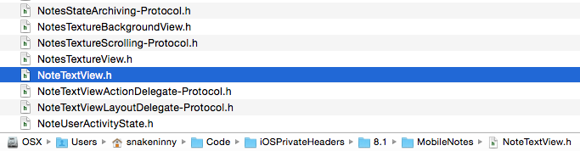
图7- class-dump头文件
看到图7-6中选中的文件了吗？是不是它，我们现在不知道，也不用急于猜测，结果马上就会揭晓了。

7.2.3 用Cycript找到阅览界面及其controller
百试不爽的recursiveDescription又要派上用场了，如下：
FunMaker-5:~ root# cycript -p MobileNotes
cy# ?expand
expand == true
cy# [[UIApp keyWindow] recursiveDescription]
@"<UIWindow: 0x17688db0; frame = (0 0; 320 568); gestureRecognizers = <NSArray: 0x17689620>; layer = <UIWindowLayer: 0x17688fc0>>
| <UILayoutContainerView: 0x175bb880; frame = (0 0; 320 568); autoresize = W+H; layer = <CALayer: 0x175bb900>>
| | <UILayoutContainerView: 0x17699350; frame = (0 0; 320 568); clipsToBounds = YES; gestureRecognizers = <NSArray: 0x1769cf60>; layer = <CALayer: 0x17699530>>
| | | <UINavigationTransitionView: 0x176564c0; frame = (0 0; 320 568); clipsToBounds = YES; autoresize = W+H; layer = <CALayer: 0x17658ec0>>
| | | | <UIViewControllerWrapperView: 0x176d13b0; frame = (0 0; 320 568); layer = <CALayer: 0x176d1530>>
| | | | | <UILayoutContainerView: 0x1769dd80; frame = (0 0; 320 568); clipsToBounds = YES; gestureRecognizers = <NSArray: 0x176a16f0>; layer = <CALayer: 0x1769de00>>
| | | | | | <UINavigationTransitionView: 0x1769ebb0; frame = (0 0; 320 568); clipsToBounds = YES; autoresize = W+H; layer = <CALayer: 0x1769ec40>>
| | | | | | | <UIViewControllerWrapperView: 0x175109e0; frame = (0 0; 320 568); layer = <CALayer: 0x175109b0>>
| | | | | | | | <NotesBackgroundView: 0x175ee3e0; frame = (0 0; 320 568); gestureRecognizers = <NSArray: 0x17510a70>; layer = <CALayer: 0x175ee580>>
| | | | | | | | | <NotesTextureBackgroundView: 0x175ee5b0; frame = (0 0; 320 568); clipsToBounds = YES; layer = <CALayer: 0x175ee630>>
| | | | | | | | | | <NotesTextureView: 0x175ee940; frame = (0 -64; 320 640); layer = <CALayer: 0x175ee9c0>>
| | | | | | | | | <NoteContentLayer: 0x176c5110; frame = (0 0; 320 568); layer = <CALayer: 0x176ca850>>
| | | | | | | | | | <UIView: 0x175f2130; frame = (16 0; 288 0); hidden = YES; layer = <CALayer: 0x175dd2b0>>
| | | | | | | | | | <NotesScrollView: 0x175f2a10; baseClass = UIScrollView; frame = (0 0; 320 568); clipsToBounds = YES; gestureRecognizers = <NSArray: 0x175f1b70>; layer = <CALayer: 0x175f28d0>; contentOffset: {0, -64}; contentSize: {320, 460}>
| | | | | | | | | | | <UIView: 0x175f09a0; frame = (0 0; 320 0); layer = <CALayer: 0x175f2790>>
| | | | | | | | | | | <UIView: 0x175f27e0; frame = (0 0; 0 460); layer = <CALayer: 0x175f2850>>
| | | | | | | | | | | <NoteDateLabel: 0x175f3400; baseClass = UILabel; frame = (69 5.5; 182 18); text = 'November 24, 2014, 20:44'; userInteractionEnabled = NO; layer = <_UILabelLayer: 0x175f3560>>
| | | | | | | | | | | <NoteTextView: 0x175ee3e0; baseClass = _UICompatibilityTextView; frame = (6 28; 308 418); text = 'Secret'; clipsToBounds = YES; gestureRecognizers = <NSArray: 0x176c7ed0>; layer = <CALayer: 0x176d88e0>; contentOffset: {0, 0}; contentSize: {308, 52}>
……
果不其然有一个NoteTextView，且“Secret”就位于其中。持续调用nextResponder，找出它的controller：
cy# [#0x175ee3e0 nextResponder]
#"<NotesScrollView: 0x17d307c0; baseClass = UIScrollView; frame = (0 0; 320 568); clipsToBounds = YES; gestureRecognizers = <NSArray: 0x17e502a0>; layer = <CALayer: 0x17d30b60>; contentOffset: {0, -64}; contentSize: {320, 251}>"
cy# [#0x17d307c0 nextResponder]
#"<NoteContentLayer: 0x17e505b0; frame = (0 0; 320 568); layer = <CALayer: 0x17e50470>>"
cy# [#0x17e505b0 nextResponder]
#"<NotesBackgroundView: 0x17e52320; frame = (0 0; 320 568); gestureRecognizers = <NSArray: 0x17d0c940>; layer = <CALayer: 0x17e522f0>>"
cy# [#0x17e52320 nextResponder]
#"<NotesDisplayController: 0x17edc340>"
好的，就是NoteDisplayController了。我们看看直接调用setTitle:能否改变阅览界面的标题：
cy# [#0x17edc340 setTitle:@"Characount = Character count"]
效果如图7-7所示。
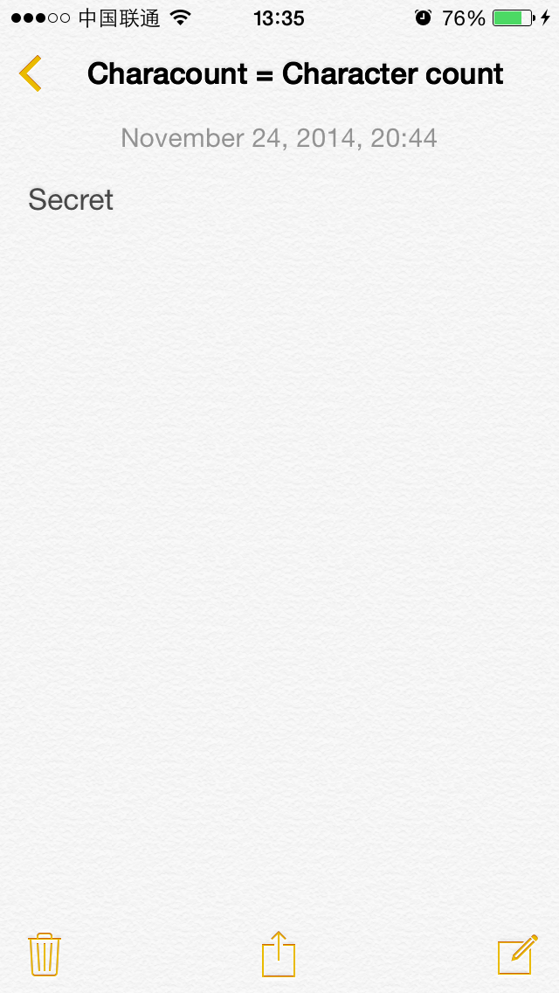
图7- setTitle:的效果
没有任何问题，第一目标达成！

7.2.4 从NoteDisplayController找到当前note对象
趁热打铁，到NoteDisplayController.h里看看它的定义：
@interface NotesDisplayController : UIViewController <NoteContentLayerDelegate, UIActionSheetDelegate, AFContextProvider, UIPopoverPresentationControllerDelegate, UINavigationControllerDelegate, UIImagePickerControllerDelegate, NotesQuickLookActivityItemDelegate, ScrollViewKeyboardResizerDelegate, NSUserActivityDelegate, NotesStateArchiving>
{
……
@property(nonatomic, getter=isVisible) BOOL visible; // @synthesize visible=_visible;
- (void)loadView;
@property(retain, nonatomic) NoteObject *note; // @synthesize note=_note;
……
}
文件的内容很多，通览之后，我们发现了一个NoteObject类型的属性。虽说一个note就是一个对象，但NoteObject的名称含义是不是也太明显了……在Cycript里把它打印出来看看：
cy# [#0x17edc340 note]
#'<NoteObject: 0x176aa170> (entity: Note; id: 0x176a9040 <x-coredata://4B88CC7C-7A5F-4F15-9275-53C6D0ABE0C3/Note/p15> ; data: {\n attachments = (\n );\n author = nil;\n body = "0x176a8b20 <x-coredata://4B88CC7C-7A5F-4F15-9275-53C6D0ABE0C3/NoteBody/p15>";\n containsCJK = 0;\n contentType = 0;\n creationDate = "2014-11-24 05:00:59 +0000";\n deletedFlag = 0;\n externalFlags = 0;\n externalSequenceNumber = 0;\n externalServerIntId = "-4294967296";\n guid = "781B6C87-2855-4512-8864-50618754333A";\n integerId = 3865;\n isBookkeepingEntry = 0;\n modificationDate = "2014-11-24 12:44:08 +0000";\n serverId = nil;\n store = "0x175a2b60 <x-coredata://4B88CC7C-7A5F-4F15-9275-53C6D0ABE0C3/Store/p1>";\n summary = nil;\n title = Secret;\n})'
很明显，NoteObject就是当前显示的note，各个字段含义都比较清晰，现在去看看它的定义：
@interface NoteObject : NSManagedObject
{
}

- (BOOL)belongsToCollection:(id)arg1;
@property(nonatomic) unsigned long long sequenceNumber;
- (BOOL)containsAttachments;
@property(retain, nonatomic) NSString *externalContentRef;
@property(retain, nonatomic) NSData *externalRepresentation;
@property(readonly, nonatomic) BOOL hasValidServerIntId;
@property(nonatomic) long long serverIntId;
@property(nonatomic) unsigned long long flags;
@property(readonly, nonatomic) NSURL *noteId;
@property(readonly, nonatomic) BOOL isBeingMarkedForDeletion;
@property(readonly, nonatomic) BOOL isMarkedForDeletion;
- (void)markForDeletion;
@property(nonatomic) BOOL isPlainText;
- (id)contentAsPlainTextPreservingNewlines;
@property(readonly, nonatomic) NSString *contentAsPlainText;
@property(retain, nonatomic) NSString *content;

// Remaining properties
@property(retain, nonatomic) NSSet *attachments; // @dynamic attachments;
@property(retain, nonatomic) NSString *author; // @dynamic author;
@property(retain, nonatomic) NoteBodyObject *body; // @dynamic body;
@property(retain, nonatomic) NSNumber *containsCJK; // @dynamic containsCJK;
@property(retain, nonatomic) NSNumber *contentType; // @dynamic contentType;
@property(retain, nonatomic) NSDate *creationDate; // @dynamic creationDate;
@property(retain, nonatomic) NSNumber *deletedFlag; // @dynamic deletedFlag;
@property(retain, nonatomic) NSNumber *externalFlags; // @dynamic externalFlags;
@property(retain, nonatomic) NSNumber *externalSequenceNumber; // @dynamic externalSequenceNumber;
@property(retain, nonatomic) NSNumber *externalServerIntId; // @dynamic externalServerIntId;
@property(readonly, retain, nonatomic) NSString *guid; // @dynamic guid;
@property(retain, nonatomic) NSNumber *integerId; // @dynamic integerId;
@property(retain, nonatomic) NSNumber *isBookkeepingEntry; // @dynamic isBookkeepingEntry;
@property(retain, nonatomic) NSDate *modificationDate; // @dynamic modificationDate;
@property(retain, nonatomic) NSString *serverId; // @dynamic serverId;
@property(retain, nonatomic) NoteStoreObject *store; // @dynamic store;
@property(retain, nonatomic) NSString *summary; // @dynamic summary;
@property(retain, nonatomic) NSString *title; // @dynamic title;

@end
非常好，这么多的property表明NoteObject是个非常标准的model。怎么获取它的文字内容呢？在上面的代码中，看到了一个名为contentAsPlainText的property，调用它看看是什么效果：
cy# [#0x176aa170 contentAsPlainText]
@"Secret"
为了进一步确认，改一下这条note的文字，再配一张图，如图7-8所示。
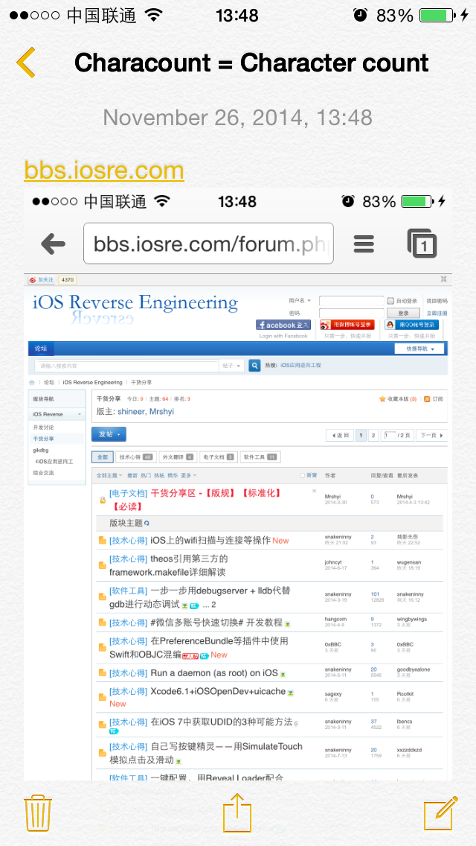
图7- 重新编辑这条note
然后重新调用contentAsPlainText：
cy# [#0x176aa170 contentAsPlainText]
@"bbs.iosre.com"
基本可以确定这个函数能够正确返回当前note的文字内容了，对它调用length就可以拿到这条note的文字个数：
cy# [[#0x176aa170 contentAsPlainText] length]
13
还有最后一项任务，咱们快马加鞭，把它搞定！

7.2.5 找到实时监测note内容变化的方法
在本章开头部分已经提到，“实时监测note内容变化的方法一般是定义在protocol里的”。因为设置标题的函数以及获取note对象的操作都是通过NotesDisplayController类完成的，所以如果能在这个类里找到一个符合条件的方法，那另两项操作就可以放在这个方法里完成了，可以极大地简化代码。打开NotesDisplayController.h，看看它实现了哪些协议：
@interface NotesDisplayController : UIViewController <NoteContentLayerDelegate, UIActionSheetDelegate, AFContextProvider, UIPopoverPresentationControllerDelegate, UINavigationControllerDelegate, UIImagePickerControllerDelegate, NotesQuickLookActivityItemDelegate, ScrollViewKeyboardResizerDelegate, NSUserActivityDelegate, NotesStateArchiving>
……
@end
其中UIActionSheetDelegate、UIPopoverPresentationControllerDelegate、UINavigationControllerDelegate、UIImagePickerControllerDelegate都是公开协议，明显跟note内容的变化没关系，可以直接排除掉了。剩下的NoteContentLayerDelegate、AFContextProvider、NotesQuickLookActivityItemDelegate、ScrollViewKeyboardResizerDelegate、NSUserActivityDelegate和NotesStateArchiving都不能轻易放过，需要逐个排查。先看NoteContentLayerDelegate-Protocol.h：
@protocol NoteContentLayerDelegate <NSObject>
- (BOOL)allowsAttachmentsInNoteContentLayer:(id)arg1;
- (BOOL)canInsertImagesInNoteContentLayer:(id)arg1;
- (void)insertImageInNoteContentLayer:(id)arg1;
- (BOOL)isNoteContentLayerVisible:(id)arg1;
- (BOOL)noteContentLayer:(id)arg1 acceptContentsFromPasteboard:(id)arg2;
- (BOOL)noteContentLayer:(id)arg1 acceptStringIncreasingContentLength:(id)arg2;
- (BOOL)noteContentLayer:(id)arg1 canHandleLongPressOnElement:(id)arg2;
- (void)noteContentLayer:(id)arg1 containsCJK:(BOOL)arg2;
- (void)noteContentLayer:(id)arg1 contentScrollViewWillBeginDragging:(id)arg2;
- (void)noteContentLayer:(id)arg1 didChangeContentSize:(struct CGSize)arg2;
- (void)noteContentLayer:(id)arg1 handleLongPressOnElement:(id)arg2 atPoint:(struct CGPoint)arg3;
- (void)noteContentLayer:(id)arg1 setEditing:(BOOL)arg2 animated:(BOOL)arg3;
- (void)noteContentLayerContentDidChange:(id)arg1 updatedTitle:(BOOL)arg2;
- (BOOL)noteContentLayerShouldBeginEditing:(id)arg1;

@optional
- (void)noteContentLayerKeyboardDidHide:(id)arg1;
@end
其中，noteContentLayer:didChangeContentSize:和noteContentLayerContentDidChange:updatedTitle:这两个方法有些可疑，当我们编辑一条note时，这条note的内容和内容所占的尺寸都在实时变化，因此这两个方法确实有被实时调用的可能性。查看NotesDisplayController.h，这两个协议方法也都被实现了。为了确定它们有没有被实时调用，考虑用LLDB验证一下。
用LLDB附加MobileNotes，看看MobileNotes的ASLR偏移：
(lldb) image list -o -f
[ 0] 0x00035000 /private/var/db/stash/_.29LMeZ/Applications/MobileNotes.app/MobileNotes(0x0000000000039000)
[ 1] 0x00197000 /Library/MobileSubstrate/MobileSubstrate.dylib(0x0000000000197000)
[ 2] 0x06db3000 /Users/snakeninny/Library/Developer/Xcode/iOS DeviceSupport/8.1 (12B411)/Symbols/System/Library/Frameworks/QuickLook.framework/QuickLook
……
ASLR偏移是0x35000。然后把MobileNotes拖进IDA，待初始分析完成后，查看[NotesDisplayController noteContentLayer:didChangeContentSize:]和[NotesDisplayController noteContentLayerContentDidChange:updatedTitle:]的基地址，如图7-9和图7-10所示。
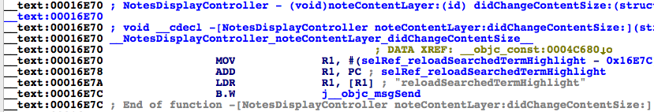
图7- [NotesDisplayController noteContentLayer:didChangeContentSize:]
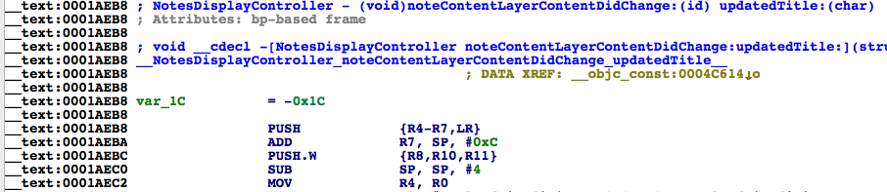
图7- [NotesDisplayController noteContentLayerContentDidChange:updatedTitle:]
两者的基地址分别是0x16E70和0x1AEB8，因此断点地址分别是0x4BE70和0x4FEB8。下2个断点，然后随便打开一条note并编辑它，看看断点会不会停：
(lldb) br s -a 0x4BE70
Breakpoint 1: where = MobileNotes`___lldb_unnamed_function382$$MobileNotes, address = 0x0004be70
(lldb) br s -a 0x4FEB8
Breakpoint 2: where = MobileNotes`___lldb_unnamed_function458$$MobileNotes, address = 0x0004feb8
你得到的结果肯定跟笔者的一模一样——2个断点都会被触发很多次！协议方法被调用，一般是因为方法名中提到的那个事件发生了；而那件事发生的对象，一般是协议方法的参数。在当前情况下，则表明发生了didChangeContentSize和ContentDidChange事件，而content本身很可能就是参数。接着来看看这两个函数的第一个参数是什么：
(lldb) br com add 1
Enter your debugger command(s). Type 'DONE' to end.
> po $r2
> c
> DONE
(lldb) br com add 2
Enter your debugger command(s). Type 'DONE' to end.
> po $r2
> c
> DONE
(lldb) c
可以看到，输出中有很多的NoteContentLayer：
Process 24577 resuming
Command #2 'c' continued the target.
<NoteContentLayer: 0x14ecdf50; frame = (0 0; 320 568); animations = { bounds.origin=<CABasicAnimation: 0x16fee090>; bounds.size=<CABasicAnimation: 0x16fee4a0>; position=<CABasicAnimation: 0x16fee500>; }; layer = <CALayer: 0x14eca900>>
Process 24577 resuming
Command #2 'c' continued the target.
<NoteContentLayer: 0x14ecdf50; frame = (0 0; 320 568); animations = { bounds.origin=<CABasicAnimation: 0x16fee090>; bounds.size=<CABasicAnimation: 0x16fee4a0>; position=<CABasicAnimation: 0x16fee500>; }; layer = <CALayer: 0x14eca900>>
Process 24577 resuming
Command #2 'c' continued the target.
<NoteContentLayer: 0x14ecdf50; frame = (0 0; 320 568); layer = <CALayer: 0x14eca900>>
Process 24577 resuming
Command #2 'c' continued the target.
既然能拿到NoteContentLayer，多半能够从中获取NoteContent。打开NoteContentLayer.h，看看它提供了些什么方法：
@interface NoteContentLayer : UIView <NoteTextViewActionDelegate, NoteTextViewLayoutDelegate, UITextViewDelegate>
……
@property(retain, nonatomic) NoteTextView *textView; // @synthesize textView=_textView;
……
@end
NoteContentLayer有一个NoteTextView的属性，而在本章的开头，我们用Cycript打印UI层次的时候，发现一条note的文字就是显示在NoteTextView之上的。更改一下断点命令，把NoteTextView打印出来看看：
(lldb) br com add 1
Enter your debugger command(s). Type 'DONE' to end.
> po [$r2 textView]
> c
> DONE
(lldb) br com add 2
Enter your debugger command(s). Type 'DONE' to end.
> po [$r2 textView]
> c
> DONE
然后继续编辑这条note，发现我们对note文字的改动全都体现在了LLDB的输出上：
Process 24577 resuming
Command #2 'c' continued the target.
<NoteTextView: 0x15aace00; baseClass = _UICompatibilityTextView; frame = (6 28; 308 209); text = 'Secre'; clipsToBounds = YES; gestureRecognizers = <NSArray: 0x14eddfc0>; layer = <CALayer: 0x14ee7da0>; contentOffset: {0, 0}; contentSize: {308, 52}>
Process 24577 resuming
Command #2 'c' continued the target.
<NoteTextView: 0x15aace00; baseClass = _UICompatibilityTextView; frame = (6 28; 308 209); text = 'Secret'; clipsToBounds = YES; gestureRecognizers = <NSArray: 0x14eddfc0>; layer = <CALayer: 0x14ee7da0>; contentOffset: {0, 0}; contentSize: {308, 52}>
最后一个步骤，就是从NoteTextView拿到text。打开NoteTextView.h：
@interface NoteTextView : _UICompatibilityTextView <UIGestureRecognizerDelegate>
{
id <NoteTextViewActionDelegate> _actionDelegate;
id <NoteTextViewLayoutDelegate> _layoutDelegate;
……
}
……
@property(nonatomic) __weak id <NoteTextViewActionDelegate> actionDelegate; // @synthesize actionDelegate=_actionDelegate;
……
@property(nonatomic) __weak id <NoteTextViewLayoutDelegate> layoutDelegate; // @synthesize layoutDelegate=_layoutDelegate;
……
@end
它的实现并不长，但里面唯一含有text字样的，是2个delegate，显然不会返回NSString对象。text不在它自己实现里，就一定在它的父类里，打开_UICompatibilityTextView.h：
@interface _UICompatibilityTextView : UIScrollView <UITextLinkInteraction, UITextInput>
……
@property(nonatomic) int textAlignment;
@property(copy, nonatomic) NSString *text;
- (BOOL)hasText;
@property(retain, nonatomic) UIColor *textColor;
@property(retain, nonatomic) UIFont *font;
@property(copy, nonatomic) NSAttributedString *attributedText;
……
原来text在这里。用LLDB做最后的确认：
(lldb) br com add 1
Enter your debugger command(s). Type 'DONE' to end.
> po [[$r2 textView] text]
> c
> DONE
(lldb) br com add 2
Enter your debugger command(s). Type 'DONE' to end.
> po [[$r2 textView] text]
> c
> DONE
Secret
Process 24577 resuming
Command #2 'c' continued the target.
Secret i
Process 24577 resuming
Command #2 'c' continued the target.
至此，我们成功找到了2个实时监测note内容变化的方法（随便选一个就好了，我们选第二个），并且可以拿到note的实时文本数据，早前设计的3个功能现在已经全部实现。不难吧？

7.3 逆向结果整理
本章的实例是针对iOS系统App的，在完全脱离IDA，仅凭Cycript和LLDB的情况下就可实现相应的功能（其实这里是用LLDB做了hook的工作，换用Theos可达到同样效果），虽然有一定的运气成分，但这也正体现了逆向工程的不确定性。为了完成Characount for Notes 8，我们的大致思路是这样的。

1. 在界面上寻找适合显示字数的地方和方法
Notes从iOS 6演变到iOS 8时，原来的标题给演变没了，正好给我们留下了一个显示字数的地方。本章从note阅览界面入手，通过Cycript拿到NoteDisplayController，成功搞定显示字数的方法。

2. 浏览class-dump出的头文件，在controller类里找到访问model的方法
通过controller访问model是MVC设计标准里规定的，苹果自身出品的App一定会遵守这个标准，因此在NoteDisplayController里一定能找到访问model的方法。我们仅仅通过浏览头文件，用Cycript测试可疑的属性，就拿到了NoteObject，从而拿到了一条note的字数。

3. 在protocol里寻找实时监测字数变化的方法
实时调用的函数一般定义在protocol中，因为Objective-C的函数名可读性高，所以我们没有严谨地使用IDA和LLDB来寻找能够实时监测字数变化的方法，而是遍历了含有protocol关键词的头文件，人工筛选后再用LLDB测试，结果很快就找到了满足要求的方法。运气也好，猜测也罢，这就是逆向工程的魅力所在。

7.4 编写tweak
本章的例子比较简单，所有的操作都可以在NotesDisplayController一个类中完成。

7.4.1 用Theos新建tweak工程“CharacountForNotes8”
新建CharacountForNotes8工程的命令如下：
snakeninnys-MacBook:Code snakeninny$ /opt/theos/bin/nic.pl
NIC 2.0 - New Instance Creator
------------------------------
[1.] iphone/application
[2.] iphone/cydget
[3.] iphone/framework
[4.] iphone/library
[5.] iphone/notification_center_widget
[6.] iphone/preference_bundle
[7.] iphone/sbsettingstoggle
[8.] iphone/tool
[9.] iphone/tweak
[10.] iphone/xpc_service
Choose a Template (required): 9
Project Name (required): CharacountForNotes8
Package Name [com.yourcompany.characountfornotes8]: com.naken.characountfornotes8
Author/Maintainer Name [snakeninny]: snakeninny
[iphone/tweak] MobileSubstrate Bundle filter [com.apple.springboard]: com.apple.mobilenotes
[iphone/tweak] List of applications to terminate upon installation (space-separated, '-' for none) [SpringBoard]: MobileNotes
Instantiating iphone/tweak in characountfornotes8/...
Done.

7.4.2 构造CharacountForNotes8.h
编辑后的CharacountForNotes8.h内容如下：
@interface NoteObject : NSObject
@property (readonly, nonatomic) NSString *contentAsPlainText;
@end

@interface NoteTextView : UIView
@property (copy, nonatomic) NSString *text;
@end

@interface NoteContentLayer : UIView
@property (retain, nonatomic) NoteTextView *textView;
@end

@interface NotesDisplayController : UIViewController
@property (retain, nonatomic) NoteContentLayer *contentLayer;
@property (retain, nonatomic) NoteObject *note;
@end
这个头文件的所有内容均摘自类对应的头文件，构造它的目的仅仅是通过编译，避免任何报错和警告。

7.4.3 编辑Tweak.xm
编辑后的Tweak.xm内容如下：
#import "CharacountForNotes8.h"

%hook NotesDisplayController
- (void)viewWillAppear:(BOOL)arg1 // Initialze title
{
%orig;
NSString *content = self.note.contentAsPlainText;
NSString *contentLength = [NSString stringWithFormat:@"%lu", (unsigned long)[content length]];
self.title = contentLength;
}

- (void)viewDidDisappear:(BOOL)arg1 // Reset title
{
%orig;
self.title = nil;
}

- (void)noteContentLayerContentDidChange:(NoteContentLayer *)arg1 updatedTitle:(BOOL)arg2 // Update title
{
%orig;
NSString *content = self.contentLayer.textView.text;
NSString *contentLength = [NSString stringWithFormat:@"%lu", (unsigned long)[content length]];
self.title = contentLength;
}
%end

7.4.4 编辑Makefile以及control
编辑后的Makefile内容如下：
THEOS_DEVICE_IP = iOSIP
ARCHS = armv7 arm64
TARGET = iphone:latest:8.0

include theos/makefiles/common.mk

TWEAK_NAME = CharacountForNotes8
CharacountForNotes8_FILES = Tweak.xm

include $(THEOS_MAKE_PATH)/tweak.mk

after-install::
install.exec "killall -9 MobileNotes"

编辑后的control内容如下：
Package: com.naken.characountfornotes8
Name: CharacountForNotes8
Depends: mobilesubstrate, firmware (>= 8.0)
Version: 1.0
Architecture: iphoneos-arm
Description: Add a character count to Notes
Maintainer: snakeninny
Author: snakeninny
Section: Tweaks
Homepage: http://bbs.iosre.com

7.4.5 测试
将写好的tweak编译打包安装到iOS后，打开Notes随便编辑一条note，查看标题的字数变化是不是能做到完全实时，如图7-11至图7-17所示。
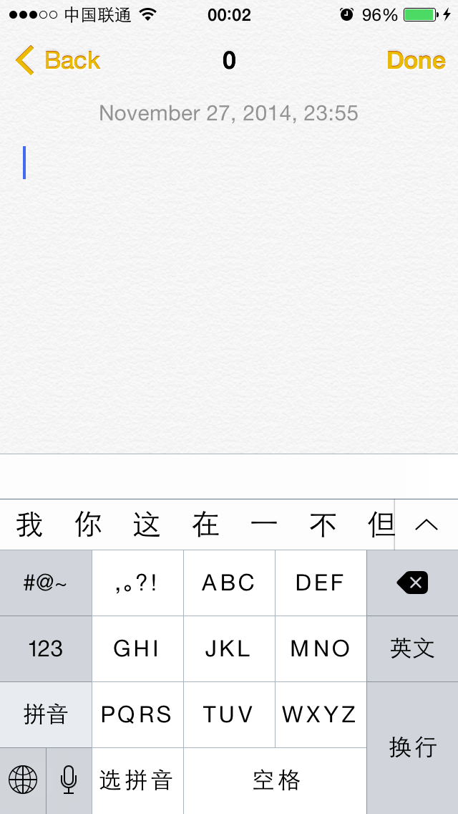
图7- Characount for Notes 8效果演示
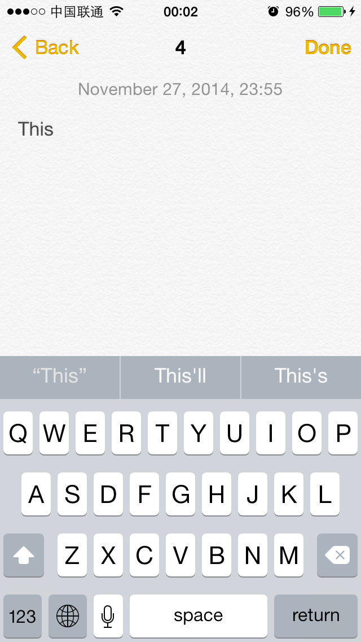
图7- Characount for Notes 8效果演示
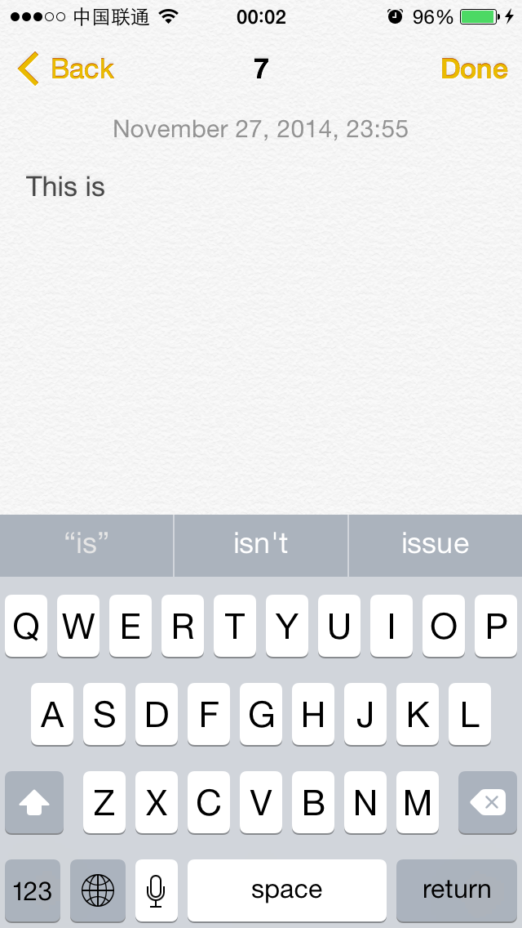
图7- Characount for Notes 8效果演示
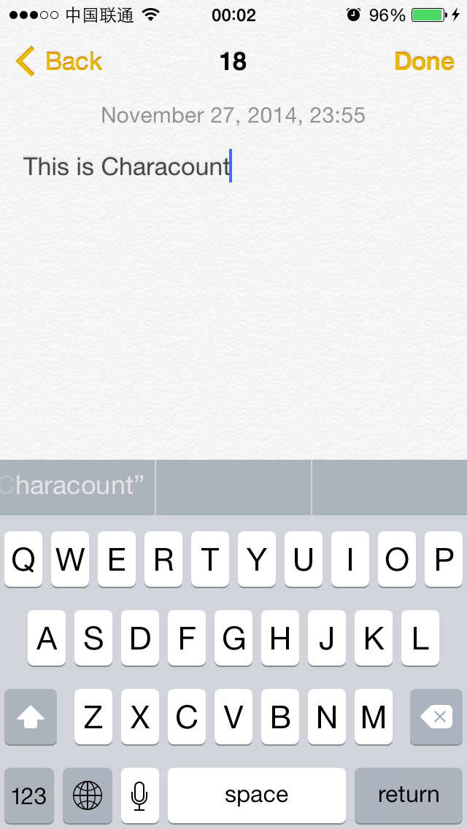
图7- Characount for Notes 8效果演示
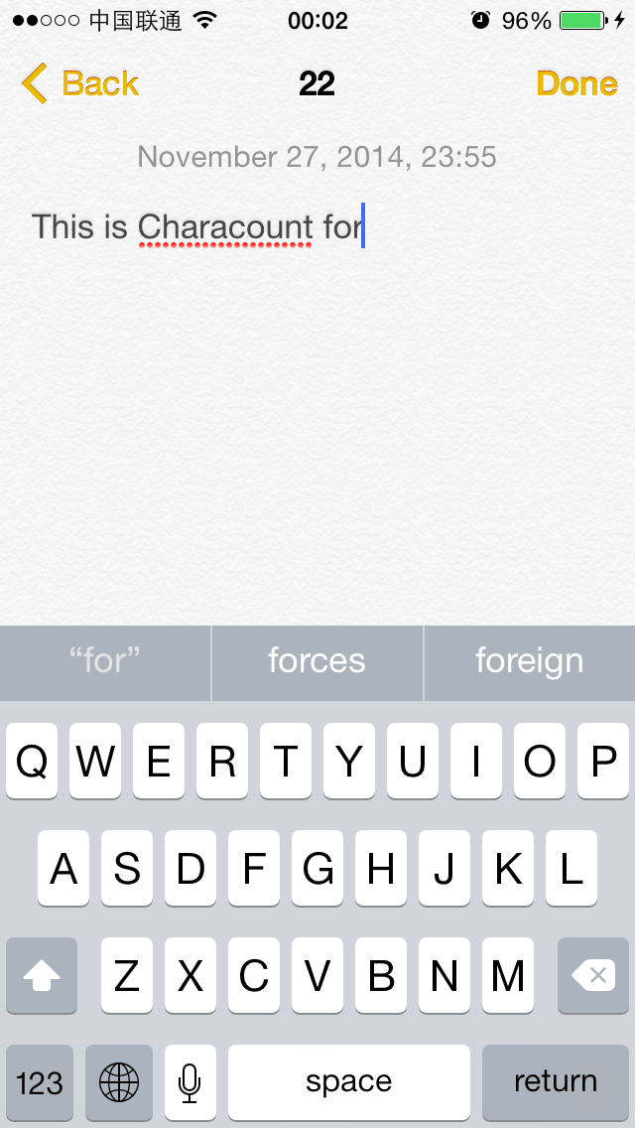
图7- Characount for Notes 8效果演示
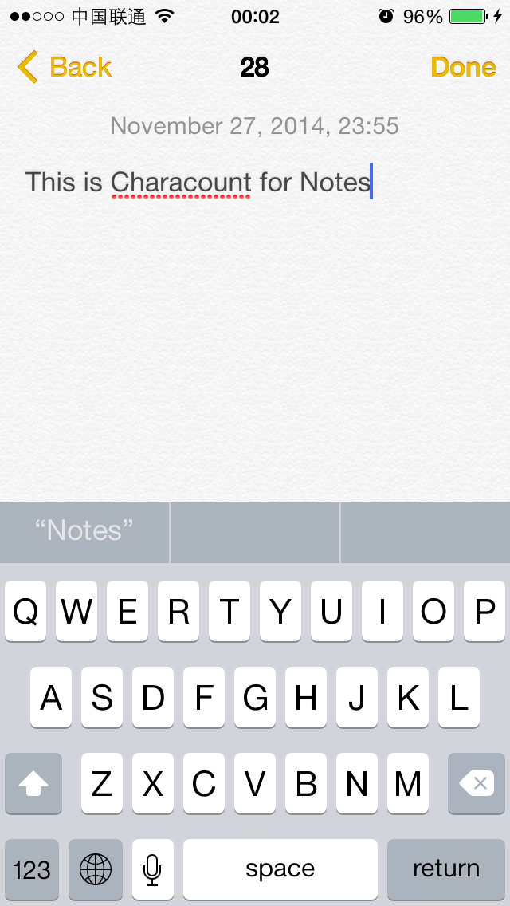
图7- Characount for Notes 8效果演示
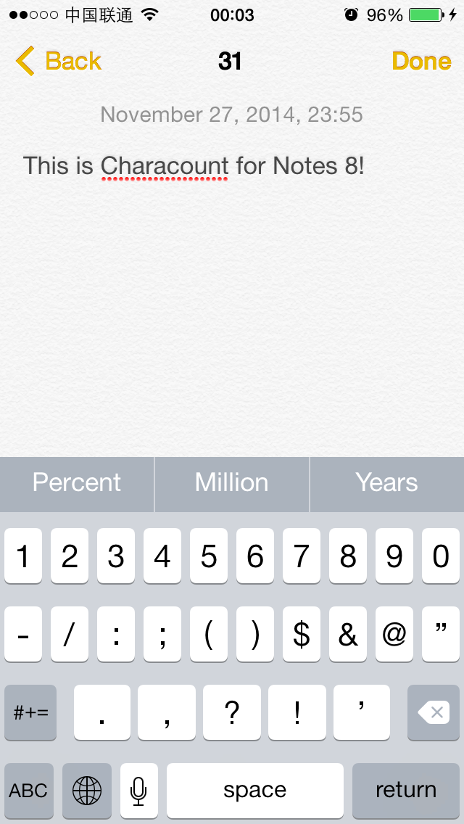
图7- Characount for Notes 8效果演示
插件的表现与我们的预期完全一致。

7.5 小结
作为iOS上的元老，Notes的功能虽然简单，却是很多人日常生活中使用频度最高的App之一。本章编写的Characount for Notes 8功能比较简单，我们几乎可以脱离高级逆向工程工具来完成整个分析过程，希望初学者看起来不会太吃力。汇编级别的逆向工程学习起来难度较大，需要的时间投入较多，在对IDA和LLDB还比较生疏的档口，模仿本章的思路和方法，做一些简单的Objective-C逆向工程，既可以培养逆向工程的思路，又可以给自己营造小小的成就感，何乐而不为呢？

